Das Fenster zur Welt
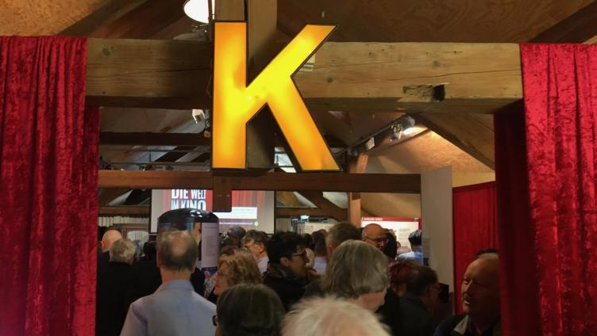Volles Haus bei der Eröffnung der Ausstellung Die Welt im Kino im Museum am Hafen in Romanshorn. | © Andrin Uetz

Das Kino Roxy und das Museum am Hafen in Romanshorn liefern mit ihrer Ausstellung „Die Welt im Kino” eine liebevolle Hommage an einen magischen Ort.
Eigentlich dürfte es diese Ausstellung gar nicht geben. Denn es sollte eine Jubiläums-Schau werden. 100 Jahre Kino Roxy in Romanshorn sollten gefeiert werden. Und dann das: Bei den Recherchen im Grundbuchamt kam heraus, dass das Kino gar nicht 100, sondern erst 95 Jahre alt ist, nämlich 1925 eröffnet wurde. Daran erinnerte Vreni Schawalder, langjährige Präsidentin des Trägervereins des Kinos und Kuratorin der Schau, bei der Eröffnung im Museum am Hafen am vergangenen Sonntag.
Dass das Thema offenbar trotzdem gut gewählt war, zeigte der Publikumszuspruch: Die Gäste drängen sich bereits vor Beginn bis zum Eingang des Museum am Hafen im Dachgeschoss des ehemaligen Zollhauses. Die Schau hat auch deshalb ihre Berechtigung, weil es um mehr als nur ein Jubiläum dieses einen Kinos geht. Bis zum 30. September 2020 ist «Die Welt im Kino» zu sehen.
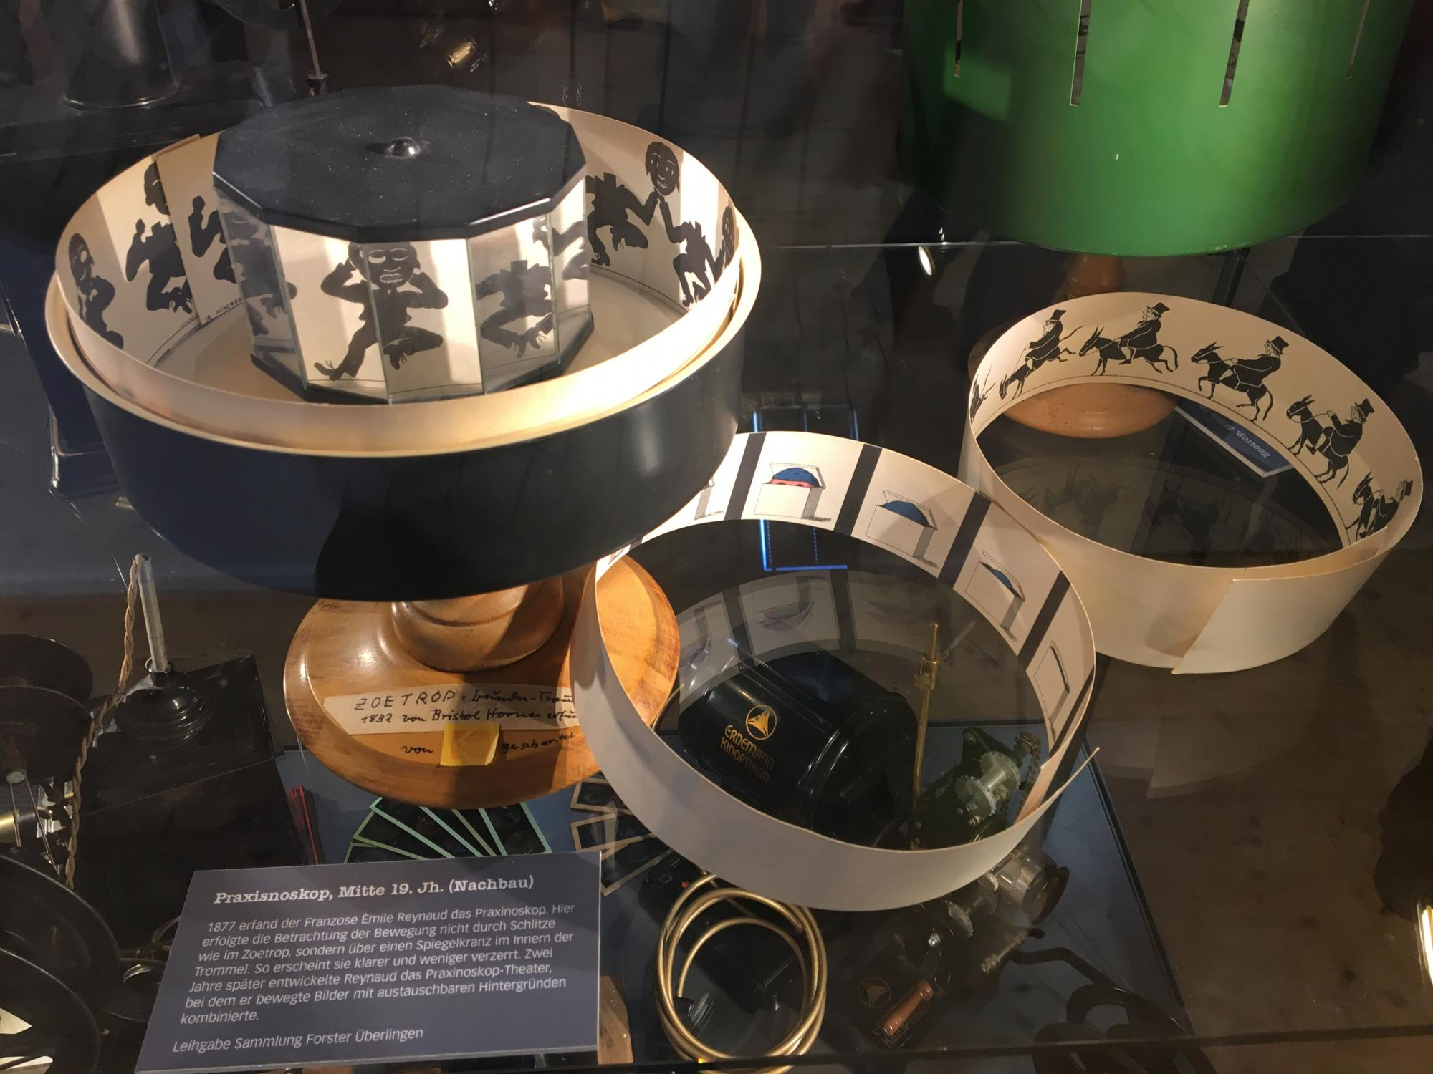Einige der Exponate sind schon über hundert Jahre alt. Dieses Praxisnoskop aus der Mitte des 19. Jahrhunderts zum Beispiel. Erfunden 1877 vom Franzosen Emile Reynaud. Bild: Andrin Uetz

Der Zauber dieses magischen Ortes wird greifbar
Wie der Titel der Ausstellung schon besagt, ist das Kino nicht nur eine Welt für sich – das wäre dann “Die Welt des Kinos” – sondern eine Art Fenster zur Welt. Das wird von der Ausstellung schön gezeigt durch die historischen Kameras und Projektoren, welche auch heute noch erahnen lassen, was für eine wundersame Schau dieses Kino in seinen Anfangsjahren gewesen sein muss für die Kinogänger*Innen.
Ergänzt werden diese historischen Objekte von einer Serie von Interviews mit Kinoenthusiasten*Innen aus der Region, die Bernadette Berchtold geführt hat. Von der 87-jährigen Kinobesucherin, welche sich an ihren ersten Besuch erinnert und auch heute noch regelmässig ins Roxy zu KiKaKu (Kino Kaffee Kuchen) geht, bis zum 13-jährigen Filmfan. Es zeigt sich vor allem eines: Nämlich, dass das Kino auch heute – in unserer Zeit von Streaming, Netflix und information overload – immer noch seinen Reiz hat. Die Ausstellung am Hafen Romanshorn zeigt, dass die Welt im Kino eben doch eine andere ist als die Welt im Smartphone.
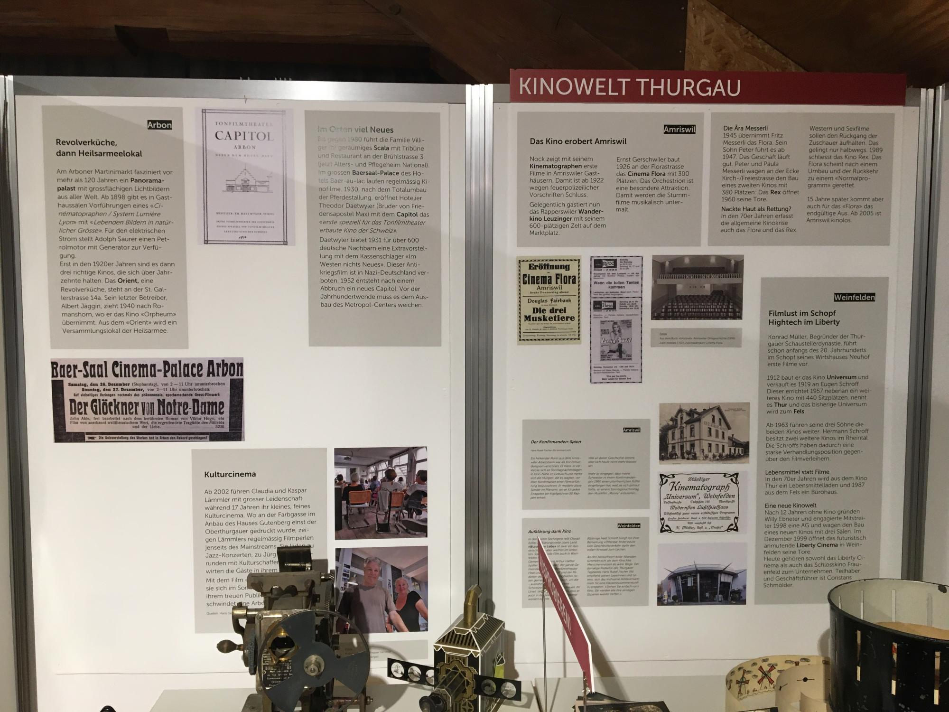Die Ausstellung widmet sich auch der Thurgauer Kinogeschichte. Bild: Andrin Uetz

Mit Stephanie Glaser baden im Bodensee
Fassbar wird das auch in den Erzählungen der Schauspielerin Lotti Happle. Sie ist Gast der Vernissage und berichtet von ihrer Arbeit als Schauspielerin in Kinofilmen, TV-Produktionen sowie im Theater.
„Das sind zwei völlig unterschiedliche Spieltechniken. Wenn du morgens ans Filmset kommst, musst du unter Umständen gleich den emotionalen Höhepunkt des gesamten Filmes abliefern, und zwar fünf mal hintereinander. Du lernst auf Knopfdruck Emotionen abzurufen. Aber du musst gleichzeitig auch viel subtiler spielen. Im Theater sind die Gefühle aufgeblasen, alles muss vergrössert werden, vor der Kamera hingegen wäre das viel zu pathetisch”, beschreibt Happle die unterschiedlichen Techniken ihres Schaffens.

Wie man sich mit Haut und Haaren in eine Figur verwandelt
Auf die Frage, wie das denn so sei an der Seite von Berühmtheiten zu spielen, kommt Happle eine lustige Anekdote aus den Dreharbeiten zum „Fräuleinwunder” (Schweiz 2008, Regie: Sabine Boss) in den Sinn. Für eine Szene, welche vor dem Romanshorner Hafen gedreht wurde, habe die damals bereits 88-jährige Schauspielerin Stephanie Glaser darauf bestanden, ohne Stuntfrau auszukommen und selbst ins Wasser zu springen. Sie hätte so lange mit der Regie gestritten, bis diese schlussendlich klein beigab und die Dame sich ins kühle Nass fallen lassen durfte.
Als Schlüsselerlebnis ihrer Schauspielkarriere nennt Happle den Kurzfilm „Kinder der Nacht” (Schweiz 2017) des jungen ZHdK-Absolventen Kim Allamand. Zwei junge Frauen beschliessen darin sich gemeinsam das Leben zu nehmen. Es sei für Happle das erste Mal gewesen, dass sie sich ganz ohne Angst mit „Haut und Haar und Herz und Seele” in eine Figur hineingeben konnte. Wer sich davon überzeugen will, findet den Film hier.
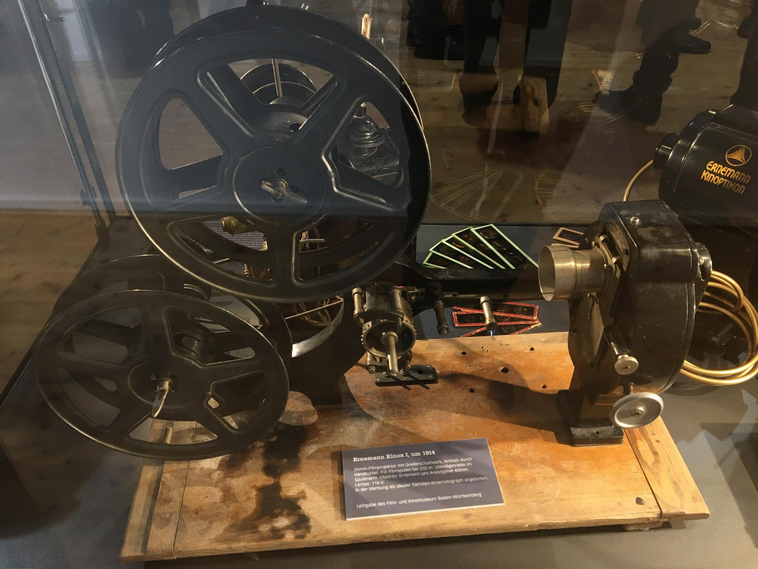Dieser 35-Milimeter-Filmprojektor, der sogenannte Ernemann Kinox 1, stammt aus den Jahren um 1914. In der Werbung wurde er damals als der ideale Familien-Kinematograph angeboten. Bild: Andrin Uetz

Zur Ausstellung gibt es auch ein Rahmenprogramm
In ihren Grussworten danket Vertu Schawalder unter anderem Hansjörg Straub, welcher letztes Jahr in Überlingen eine ähnliche Ausstellung kuratiert hat und viele Exponate beisteuern konnte. Weiteres Wissen und Gerätschaften hat Adrian Kutter vom Film- und Kinomuseum Baden-Württemberg beigesteuert. Er wird zudem am 26. August 2020 einen Vortrag über seinen Vater, den Astronomen und Filmpionier Anton Kutter halten im Museum am Hafen. Das vollständige Programm findet sich hier.
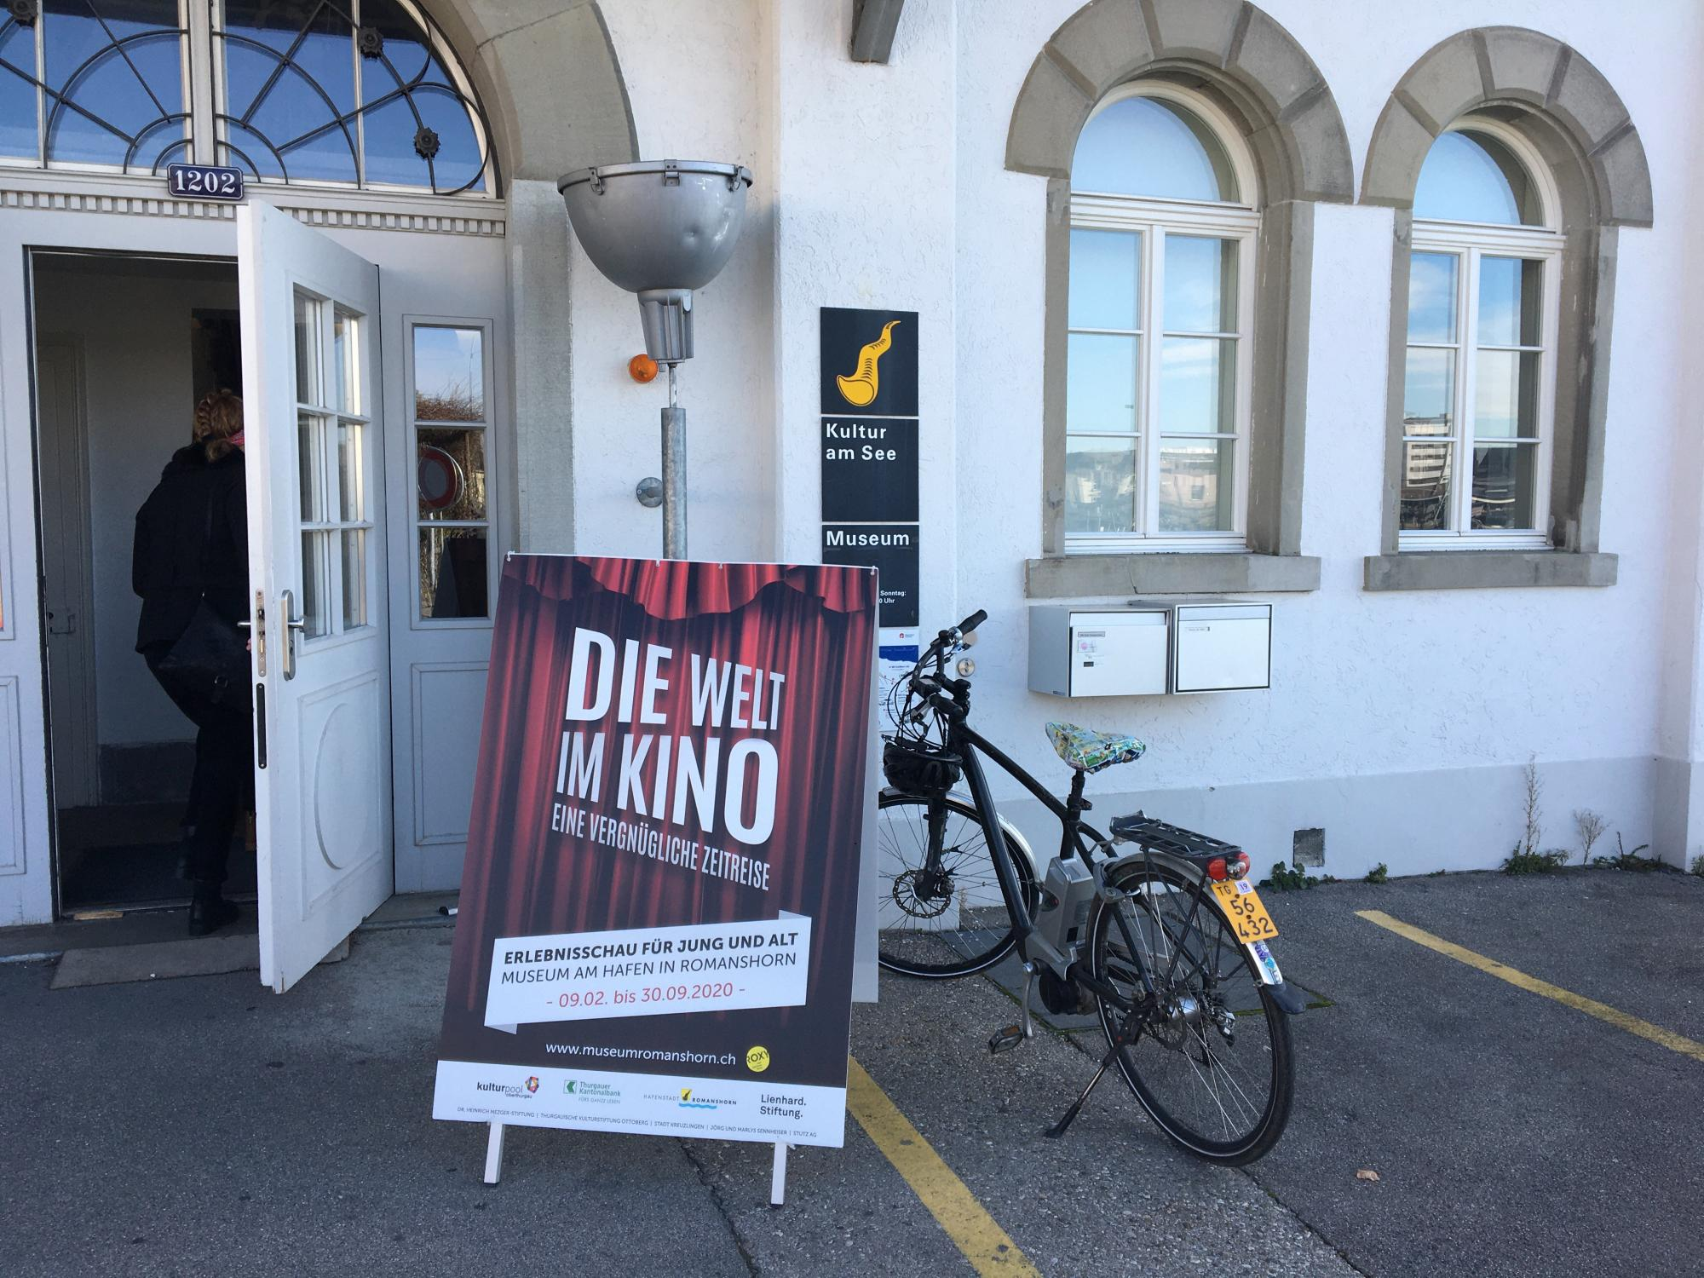Scheinwerfer aufs Kino: Eingang zum ehemaligen Zollhaus am Hafen von Romanshorn. Bild: Andrin Uetz

